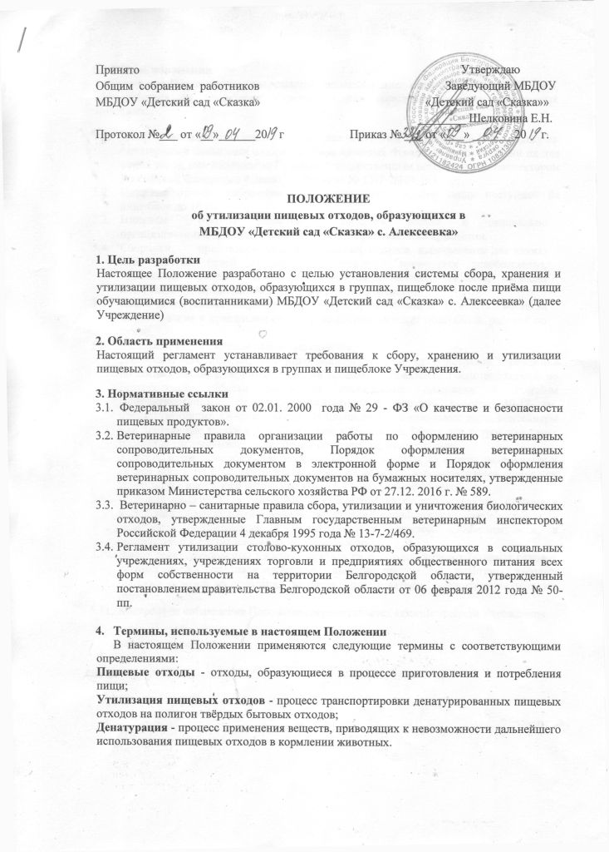
- Общие положения
Настоящим Положением запрещается использование столово-кухонных отходов, образующихся на пищеблоке Учреждения для кормления сельскохозяйственных животных.
  - Сбор пищевых отходов осуществляется в строгом соответствии с Ветеринарно- санитарными правилами о порядке сбора пищевых отходов и использовании их для корма скота, утверждёнными Главным государственным ветеринарным инспектором Российской Федерации 4 декабря 1995 года № 13-7-2/469/469.
  - Пищевые отходы, собравшиеся в группах после приёма пищи поступают на пищеблок до 16.00.
  - Пищевые отходы разрешается собирать только в специально предназначенные для этого баки-сборники, закрывающиеся крышками.
  - Сборники, предназначенные для пищевых отходов, использовать для каких-либо других целей запрещается. Ежедневно проводится освобождение, тщательная промывка водой с применением моющих средств, согласно инструкции по применению дезинфицирующего средства.
  - После дезинфекции сборники необходимо промыть водой. Ответственность за использование и правильное содержание сборников несёт подсобный рабочий по кухне.
  - Выдача отходов частным лицам запрещается.
  - Для временного хранения собранных пищевых отходов администрация Учреждения по согласованию с территориальными органами Управления Роспотребнадзора по Белгородской области оборудуют специальные площадки с твёрдым (асфальтированным, цементным) покрытием с бортами высотой 10-12 см, препятствующими стоку жидкости. На площадках устанавливают лари, контейнеры или деревянные ящики с закрывающимися крышками. Места для устройства таких площадок согласовывают с местными органами здравоохранения.
  - Хранить неконсервированные влажные пищевые отходы до вывоза разрешается в летнее время не более 8-10 ч с момента их сбора, а в осенне-зимнее время при температуре наружного воздуха не выше 6-7° - не больше 30 часов.
  - С целью недопущения дальнейшего использования столово-кухонных отходов в кормлении сельскохозяйственных животных используются дезинфектанты - денатураты, разрешённые к применению в пищевой промышленности, в соответствии с наставлением по их применению.
  - Вывоз денатурированных пищевых отходов на полигоны твёрдых бытовых отходов осуществляется специализированным автотранспортом на полигоны твёрдых бытовых отходов на основании договора с предприятием, осуществляющим вывоз отходов.
  - Контроль за соблюдение Положения осуществляется администрацией Учреждения.

/

